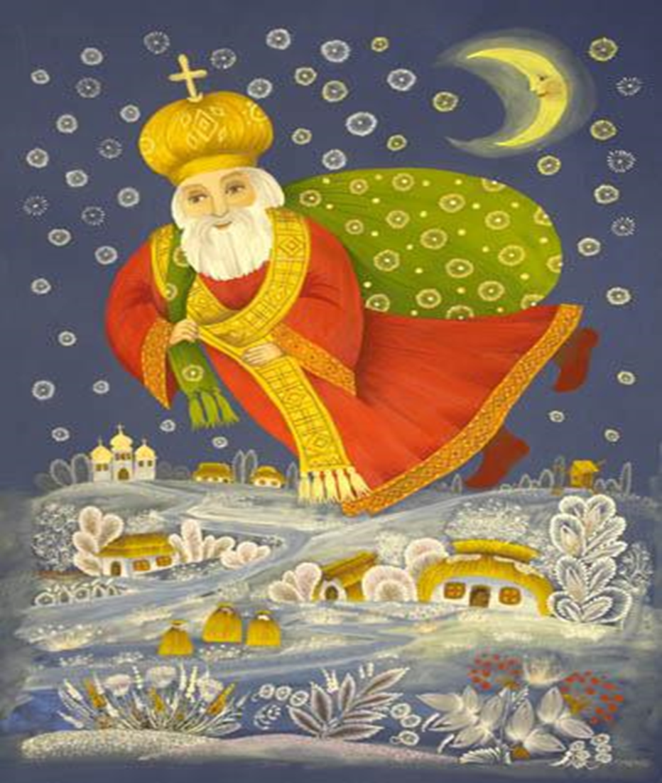

**Сценарій свята**

**до Дня Святого Миколая**

Сценарій свята Миколая

для учнів 1 класу

Мета: познайомити учнів з образом Святого Миколая та з народними звичаями та традиціями;  розвивати акторські  і вокальні здібності, навички виразного читання,  артистичність; виховувати у дітей любов і повагу до традицій українського народу, бажання творити добро.

**Обладнання:**святково прибрана актова зала, образ Святого Миколая, сніжинки, ялинка, звукова апаратура.

Вчитель: Шановні батьки, дорогі діти! Хто не знає про святого Миколая? Малий і старий його знає. : Вважається, що протягом року святий Миколай стежить за всіма хлопчиками та дівчатками, записує їхні вчинки до двох книжок: хороші – до білої, погані – до чорної. В ніч на 19 грудня Святий обходить домівки і залишає малечі подарунки, на які вони заслуговують. Якщо дитина увесь рік була слухняна, чемна, старанна, то Миколай кладе їй під подушку гостинця, а якщо неслухняна, вередлива або ледача, то вона отримує від Миколая різочку – вербовий прутик, щоб знала, як слід поводитись. І сьогодні ми перевіримо: чи всі отримають подарунки від Святого Миколая?

Танок сніжинок https://www.youtube.com/watch?v=iRSksP_vCXM

На сцені учні

1.За вікном сніжок летить,   
 Вітром завіває,   
То ж спішіть усі до нас   
На свято Миколая!   
  
2.Ну, а хто сюди прийшов,   
Раді вас вітати   
Веселіться і радійте   
На нашому святі.

3.Маємо чого радіти,   
Добре знаєте ви, діти!   
Долетіла до нас вість,   
Що до нас в дорозі гість.   
Хто це? Кожен пам’ятай!   
Це святий наш Миколай!   
  
4.Діточок він всіх згадає,   
Їм дарунки посилає,   
Він вже близько, вже іде,   
Наша пісня хай гуде!

Пісня «Доброти свіча»

Біле поле, біла річка, срібно-білий гай,

Йде з небес на білу землю Святий Миколай.

А з ним білі янголята у двори спішать,

Щоби гарні подарунки діточкам роздать.

Подарунки у святого є аж повний міх,

Обдарує нині щедро діточок усіх.

Миколая з нетерпінням на землі всі ждуть,

Ясні зіроньки на небі освітляють путь.

В Бога ласки за нас просить Миколай Святий,

Щоб у серденьку дитячім радість засвітить.

Миколая щиро любить кожне дитинча,

Не загасне в його серці доброти свіча!

Не загасне в його серці доброти свіча!

https://www.youtube.com/watch?v=alAGK1jDuAg

5.У дитячий край щасливий

Йде весела вість,

Що коником білогривим

Їде з неба гість.

6. Дарів він несе багато,

Повнії санки.

Радість буде в кожній хаті,

Бо в них забавки!

7.Їде, їде гість багатий

У дитячий край.

Хто цей гість?

Ви відгадали?

Всі разом: Святий Миколай!

8.Лиш раз в рік таке буває:

Господь небо відкриває,

І на землю поспішає Миколай.

9.В кожну хаточку, домівку,

Чемним дітям під голівку

Ласку Божу залишає Миколай.

10.Від хати і до хати,

Снігами через ліс,

Спішить, спішить завзято

Старенький сивий дід.

11.Коли святий Микола

З небес на землю йде,

То кожний дім і школа,

Мов вулик бджіл гуде.

12.Коли замерзла річка,

І став біленький гай,

Зійшов у темну нічку

На землю Миколай.

13.Миколай Святий у шапці

І у теплім кожушку,

Принесе усім гостинці

У чарівному мішку.

14. Святий та добрий Миколай,

До нас у школу завітай,

На нас, маленьких подивися

І подарунків всім нам дай.

15.Святий Миколаю, прийди до нас з раю,

Принеси нам дари кожному до пари.

Цукерочок смачненьких,

булочок пишненьких,

Книжечок багато читати у свято.

16.Миколаю, Миколаю, я тебе чекаю.

Тебе люблю,

Тебе кличу, святий Миколаю!

17.Святий Отче Миколаю,

Нашу хату не минай.

Подаруй мені на втіху

Величезну торбу сміху,

Ще й здоров’я для родини,

Красну долю для Вкраїни.

18.Миколай з небес нас бачить,

Хто слухняний, хто не плаче,

Як добро робити, знає,

Тата й маму поважає.

19. Всім, хто чемний, працьовитий,

Дружно хто уміє жити,

Миколай в святковий день

Подарунки принесе.

(Хтось тупотить, поспішає. На сцену,вибігає чорт).

Чорт: Привіт, дзень добрий, гутен таг! (Кланяється).

Вітаю вас на різний смак.

Мене звуть антипком,

До вас примчав я аж із пекла,

У вас – зима, в нас – хата тепла,

У вас – мороз за хвіст щипа (показує хвоста),

І снігу в очі насипа,

Не дивіться, що я тут гість,

Морозить, студить, як на злість.

(В кінці залу задзвонили дзвони).

О, це вже ангели сходять з неба,

Десь би тут сховатись треба.

(Шукає, де б сховатись, ховається за завісою. По залу йдуть дівчата-ангели, в руках – дзвони, які дзвонять і виходять на сцену).

http://82.118.19.123/X_j1noBy8RSbyVfGph3E4YrKb10I2KM7cOWNKh4KAeHC4oDn8QlXgdbW2EFtcax6ATw1wLtwlpX9UPgQkhz1UCBfVPH5o9S9QXseZ20_Til5oxn1CZOwG9VQsGhcjVKvLm0i7xP_c4IZ//krasivaya_melodiya_volshebnye_kolokol_chiki.mp3

***Янголятко 1:***

Я маленьке янголятко,  
Маю біленькі крилятка  
Доброго Вам дня, малятка!  
Знаю, ввечері молились,  
Тата, маму поважали,  
Рідну мову шанували.

Янголятко 2:

Де з молока тече дорога,

Де безліч зір, де царство Бога,

Я звідти йду і вість веселу

Несу у вашу я оселю.

Янголятко 3:

Ще хвилька, діти, і між вами

Тут стане Миколай святий.

Він з щирим серцем і дарами

Опиниться у залі цій.

(Чортик чхає за завісою).

Чортик (плаче)

Ой-ой-ой! Болить.

Янголятко 4:

Ось цей боягуз.

Бачите як сховався!

Чортик:

І зовсім я не боягуз!

До цих нечемних дітей

Я із самого пекла примчався.

Прутики вербові я приніс. (Показує в’язку).

І кожен з прутиків придається

Отим лінивим, що не вчаться!

(Бігає по сцені, розмахує в’язкою прутиків).

Янголятко 4 :(підходить до нього).

Геть, антипко, то дарма,

Лінюхів у нас нема.

Правда, діти, що нема?

Діти: Нема!

Чортик:

Хай ці прутики придбає,

Хто батькам не помагає.

Янголтко1:

Геть, антипко, то дарма –

Неслухняних в нас нема.

Правда, діти, що нема?

Діти: Нема!

Ангел і діти:

Геть, антипко! (Проганяють, він втікає).

Пісня «Ой хто, хто Миколая любить»

1. Ой хто, хто Миколая любить,  
 Ой хто, хто Миколаю служить,  
 Тому Святий Миколай  
 На всякий час помагай. Миколаю.

2. Миколаю, молися за нами  
 Благаємо Тебе зі сльозами  
 Ми тя будем вихваляти  
 Ім’я Твоє величати. Миколаю.

3. Ой, глянь, глянь на Вкраїну рідну.  
 Ой, глянь, глянь на змучену,бідну.  
 Ми тебе всі діти молим  
 Просив Бога ти їй долі, Миколаю (2 рази)

Ангели:

Сніг, сніжок, посипай, Ось і добрий Миколай!

Миколай:

Нині свято в вашім домі

І я вас вітаю,

Гараздів, здоров’я і доброї долі

Щиро вам бажаю.

Колись в цій школі я вже був,

Дарунки дітям роздавав,

До праці всіх вас закликав,

Наказував вам чесно жити,

Від зла тікати, а добро творити.

(Знову вибігає чорт на сцену, в руках – книга «Гріхи»).

Чорт:

Кому дарунків?

Забіякам цим і пустунам?

Боягузам, лінюхам?(сміється)

Антипкам краще знати,

Кому дарунки роздавати.

Миколаю, зупинися,

Подарунки заховай,

Тут зібрались діти грішні (показує книгу)

Ти нічого їм не дай!

О! Гріхів у них багато!

(Одягає окуляри, сідає на краю сцени, відкриває книгу «Гріхи» і читає).

Ось вчора Гриць тихцем у друга кинув камінцем.

Іванко бігав над потоком і Ганнусі підбив око.

А малий Андрій до кави своїй мамі всипав солі.

Павло часто не ходив до школи.

А Оксанка – що й казати, не хотіла іти спати!

Нагрішили, нагрішили, ти дарунків їм не дай!

Дай мені, а я швиденько донесу їх у свій край!

Янголятко 5:

Ах ти, чого вдерся в нашу хату?

Бачиш, тут святий Миколай,

Ану швидко звідси втікай!

Чортик:

Ні, я вам не помішаю,

Я ще щось сказати маю…

Янголятко6:

Досить, досить!

Щось ти крутиш, баламутиш .

Не дійдеш ти так до цілі.

Всі крутійства ті – намарне,

Бо всі діти наші – гарні.

Згинь, нечиста сило!

Не ходи по цьому світу,

Зла ніде не сій!!!

Геть звідси! (Виганяє чорта)

Миколай:

Я дарунки оті просто так не даю.

За всі гарні справи я торбину свою

Розв’яжу для дітей, що достойні наград,

Котрі мають повагу і до буднів, і свят.

Котрі бога шанують в юнім серці завжди,

Він спасе від невдач, відверне від біди.

Ану, дітки, тут при мамі скажіть,

А чи були ви слухняні? (ТАК)

А в школі добре вчилися?

Ці дарунки, діти, роздадуть ангели господні,

А ви нам вірші розкажіть та й заспівайте сьогодні.

1-й учень:

Свято Миколая святкуємо в цей час,

Здійснились всі мрії, Миколай у нас.

Здійснились бажання всієї дітвори,

Він приніс малятам дарунки свої.

2-й учень:

Любий Миколаю, прощення прийми,

Будемо слухняні, будем чемні ми.

Будем пам’ятати заповіді всі,

Хочемо ми жити в щасті і добрі.

3-й учень:

Який ти добрий, Миколаю,

Даєш нам все, що ми бажаєм.

Даєш нам голосочок

До гарних співаночок.

А ми тобі співаєм, бо ще журби не знаєм.

4-й учень:

Бо ти добрий, Миколаю,

Даєш нам все, чого бажаєм.

Нехай цей ранок, що в школі лине,

Принесе запах квіток України.

Нехай ця днина додасть нам сили,

Щоб ми Вкраїну завжди любили.

Виходять учні

Діти складають в молитві долоні і читають вірші.

1.Святий Миколаю,

Я тебе благаю:

Пошли щастя й світлу долю

Козацькому краю.

1. Дідусь і бабуся —

Щоб були здорові,

Татусь і матуся —

Щоб жили в любові.

1. Усім добрим діткам

Принеси гостинці

І подаруй Божу ласку

Кожній сиротинці.

1. Глянь, Ісусику, на мене!

Зроби добре дитя з мене,

Я до тебе ручки з ношу,

Здоров' я мамі й тату прошу,

Щоб родина в нас міцніла,

А бабуся не старіла!

1. Князю світлий, між нас, дітей,

Ти нині загости.

Між нас дарунки ти розсій,

Як дощик навесні.

І дай, щоб жили для краси,

Любити вміли все,

А думка зла, недобре все,

Нехай нас обмине.

1. Слава тобі, Боже, за любов і ласку.

За прекрасне сяйво голубих небес

За життя промінчик, вічний і незгасний

За планету Землю, сповнену чудес

Слава тобі, Боже, за батьків і друзів.

За биття їх рідних, лагідних сердець.

За надію, віру, за Христа Ісуса

Слава тобі, Боже, всесвіту Творець!

(Звучить музика. Миколай роздає дарунки-миколайчики)

Миколай:

Ось, слава Богу, все роздав,

Що міг, і що з собою взяв.

Від десь за рік я знов прийду,

То може більше принесу.

Янголятко 6:

Вітаю вас, милі люди,

При вашій родині.

Нехай добро з вами буде,

І щастя віднині.

Нехай смуток ваш і горе

Спливуть за водою,

І утопить їх хай море

Зі слізьми і бідою.

Янголятко 7:

Мир несу я вам в оселі,

Щирість, правду, згоду,

Щоб завжди були веселі

Діти в вашім роді.

Щоб серця в вас не черствіли,

Не були байдужі,

Щоб ви інших розуміли

В голоді і стужі.

Щоби неправда в домі вашім

І не ночувала,

Щоб лиш правда в серці вашім

Завжди панувала.

Миколай:

От настав прощатись час,

Залишаю вже я вас.

Будьте добрі й завжди щирі,

Живіть в злагоді і мирі.

Мамі й татку помагайте,

Менших себе не чіпайте.

Вчителям у поміч будьте,

І мене ви не забудьте.

Швидко мчиться часу лік,

Знов прийду я через рік

На велике, світле свято.

З Миколаєм вас, малята!

Виходять діти в костюмах

Ангел 1. А ви, дорогі гості, послухайте уважненько.

Чи добро, чи лихо, чи якась година,

Будьте між собою, як одна родина

Ангел 2. Любіться всі разом, бо кругом злі люди,

Коли серед своїх любові не буде.

Ангел 1. Та чужі вас напевно не будуть любити,

З ваших сварок скористаються,

Щоб вас всіх згубити.

Ангел 2. Хай любов й щира згода живуть поміж вами,

Щоб дружба і щастя були завжди з діточками.

Усі. Здорові будьте, в гаразді оставайтеся!